КУРС: РАЗРАБОТКА AR-ПРИЛОЖЕНИЙ С VUFORIA ENGINE

Лекция 3. Взаимодействие с AR-контентом
Lean Touch, выбор объекта, drag/rotate/scale и Video Player
Продолжительность: 2 академических часа | Предварительно: студент уверенно работает в Unity
Рабочая конфигурация курса: Vuforia Engine 11.4.x и Unity 6 LTS 6.0.38f1 или новее. Поддерживаемые версии следует проверять перед каждым семестром.
Скриншоты ниже сохранены из исходного конспекта. В более новой версии названия пунктов и расположение кнопок могут немного отличаться; ориентируйтесь на актуальный путь, указанный в тексте.

Результаты обучения
• настроить touch-ввод без конфликта с UI;
• выбирать и перемещать только допустимые AR-объекты;
• ограничить перемещение плоскостью XZ;
• настроить Video Player на объекте и связать его со статусом Target;
• проверить жесты на разных устройствах и DPI.

Ожидаемый практический результат
Пользователь выбирает объект, перемещает его по XZ, вращает и масштабирует; видео воспроизводится только при корректном трекинге.
Актуальные версии: Supported Versions • Getting Started

Взаимодействие с объектами
Нужно будет установить дополнение Lean touch
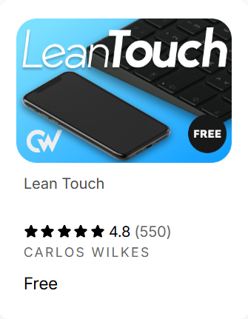

Lean Touch — лёгкий пакет для жестов на мобильных/тач-экранах: тап, даблтап, свайп, драг, пинч-зум, поворот. Есть бесплатная версия и Lean Touch+ (платная) с доп. компонентами.

Установка
Unity → Window → Package Manager → My Assets → найдите Lean Touch (если брали в Asset Store) → Download/Import.
В сцене добавьте пустой объект LeanTouch (или LeanTouch компонент на любой объект).
На этом объекте есть компонент
Этот компонент Lean Touch — это «сердце» всего пакета. Он глобально управляет вводом (пальцы, мышь, симуляция) и задаёт общие настройки для работы остальных скриптов. Без него жесты не будут отслеживаться.
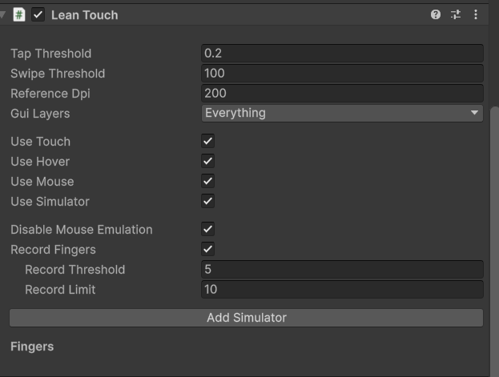
- Tap Threshold (0.2)
Максимальное время касания (в секундах), чтобы считать его тапом. Дольше → считается удержанием или другим жестом.
- Swipe Threshold (100)
Минимальная длина движения (в пикселях), чтобы считать его свайпом.
- Reference Dpi (200)
DPI, относительно которого нормализуется размер жестов. Нужно для того, чтобы на разных устройствах свайпы/пинчи воспринимались одинаково.
- Gui Layers (Everything)
Определяет, какие UI-слои считаются при проверке: «касание началось над UI». Это важно, чтобы жесты не срабатывали на кнопках или интерфейсе.

На этот объект Touch нужно добавить следующие компонент, чтоб взаимодействовать с несколькими объектами
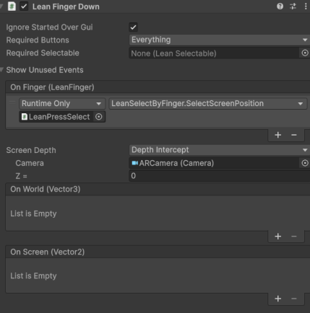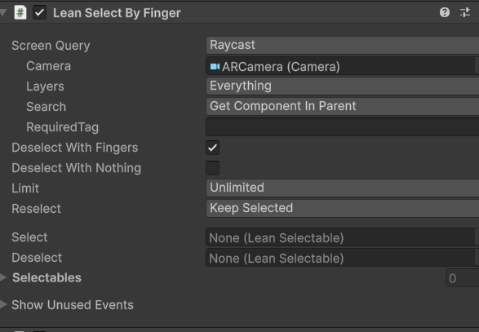
Lean Select By Finger - Он отвечает за то, чтобы объекты с компонентом Lean Selectable можно было выбирать касанием (или кликом/тапом пальца).
- Raycast – пускает луч от камеры в точку касания → выбирает первый объект с LeanSelectable.
- Overlap2D/3D – ищет в области под тачем.
- Здесь указана ARCamera → значит, выбор будет идти по лучу из этой камеры.

Lean Finger Down - Он ловит момент, когда палец (или мышь) коснулся экрана, и позволяет запускать события.
- Ignore Started Over Gui
Если включено → игнорирует нажатия, начавшиеся на UI (кнопки, Canvas).
Полезно, чтобы не конфликтовать с интерфейсом
- Required Buttons
Можно ограничить, какие кнопки мыши или пальцы реагируют (по умолчанию Everything).
- Required Selectable
Если указать объект с LeanSelectable, то этот LeanFingerDown будет срабатывать только при нажатии на этот объект. Сейчас стоит None → значит срабатывает всегда.

Компоненты на объектах которые должны реагировать на касание
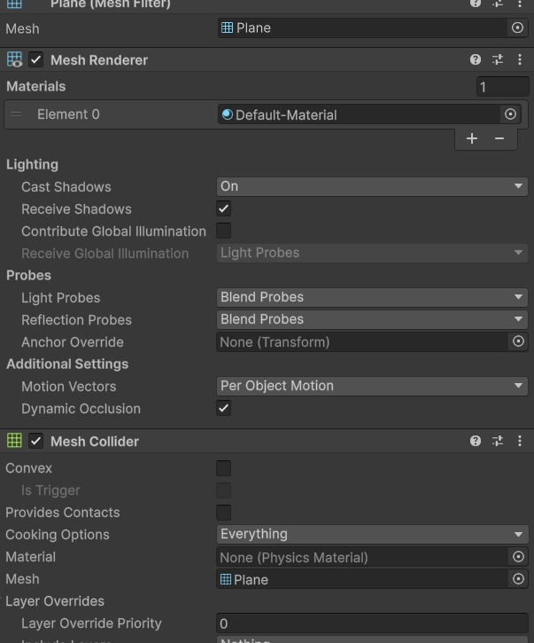

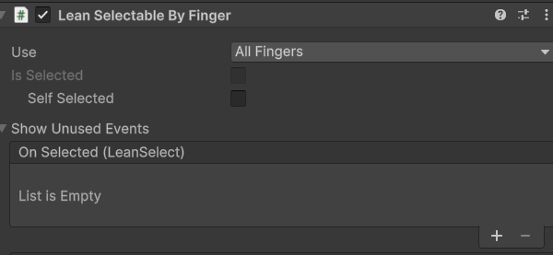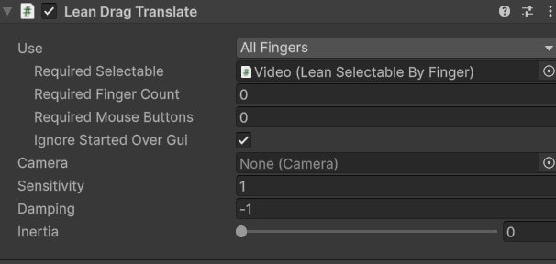
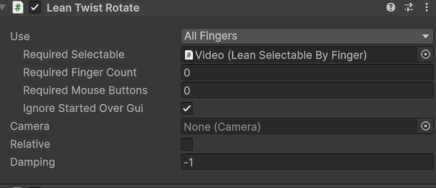
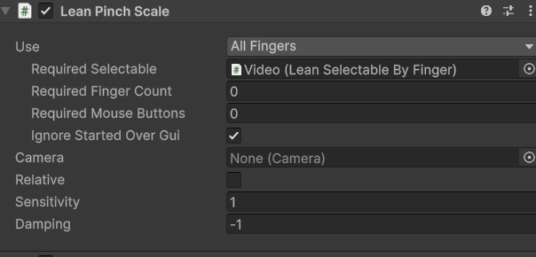

- Lean Selectable By Finger — делает объект выбираемым пальцем.
- Lean Drag Translate — перетаскивание.
- Lean Twist Rotate — вращение «твистом».
- Lean Pinch Scale — масштаб «пинчем».

Так же если у вас в сцене 2D объекты и с ними идет взаимодействие то проверьте наличие EventSystem и следующих компонентов на нем
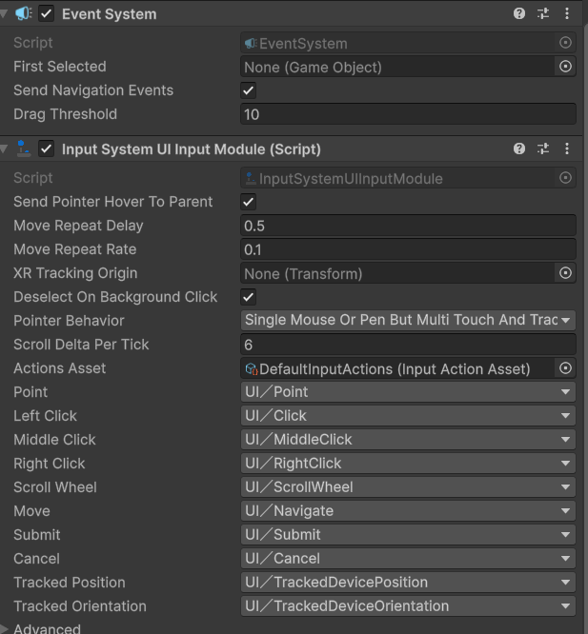
Зависимость проекта. Lean Touch — сторонний пакет. Зафиксируйте используемую версию в README и проверьте совместимость с вашей версией Unity. Для производственного проекта допустимо заменить его Unity Input System и собственными gesture-компонентами.

Порядок настройки жестов
1. Добавьте LeanTouch в сцену и включите симуляцию мыши только для тестирования в Editor.
2. Добавьте Lean Select By Finger и укажите ARCamera для Raycast.
3. На каждый интерактивный объект добавьте Collider и Lean Selectable By Finger.
4. Добавьте Lean Drag Translate, Lean Twist Rotate и Lean Pinch Scale только к тем объектам, для которых жест разрешён.
5. Включите Ignore Started Over GUI и проверьте наличие EventSystem, чтобы нажатия по Canvas не двигали 3D-объект.
6. Настройте разумные пределы масштаба и проверьте жесты двумя пальцами на устройстве.

Ограничение перемещения по плоскости XZ
Надёжный способ. После drag возвращайте локальную координату Y к сохранённому значению. Если объект дочерний для Target, используйте localPosition; если размещён в мировом пространстве — position. Не смешивайте эти системы координат.

Пример компонента PlaneConstraint
using UnityEngine;
public class PlaneConstraint : MonoBehaviour
{
private float lockedLocalY;
private void Awake() => lockedLocalY = transform.localPosition.y;
private void LateUpdate()
{
Vector3 p = transform.localPosition;
p.y = lockedLocalY;
transform.localPosition = p;
}
}

Video Player: пошаговая настройка
1. Создайте Quad или другой объект-экран и назначьте материал без лишних отражений.
2. Добавьте компонент Video Player. Для простого варианта выберите Render Mode → Material Override и укажите Renderer/свойство материала.
3. Назначьте Video Clip или URL. Для офлайн-лабораторной предпочтителен локальный Video Clip.
4. Добавьте AudioSource и выберите Audio Output Mode → Audio Source, если видео содержит звук.
5. Отключите Play On Awake, если воспроизведение должно начинаться только после обнаружения Target или нажатия кнопки.
6. В On Target Found вызывайте Play(), а в On Target Lost — Pause() или Stop() согласно сценарию.

Чек-лист взаимодействия
• Тап по UI не выбирает 3D-объект за кнопкой.
• Нельзя утащить объект по Y или за пределы разрешённой области.
• Масштаб ограничен минимальным и максимальным значением.
• После потери Target видео и звук не продолжают играть в фоне.
• Повторное обнаружение не создаёт второй Video Player и не запускает два аудиопотока.
АКТУАЛИЗАЦИЯ ПО ОФИЦИАЛЬНОЙ ДОКУМЕНТАЦИИ VUFORIA ENGINE
Сверено 02.09.2026 • Vuforia Engine 11.4.x • Unity 6 LTS

Расширение Лекции 3: взаимодействие, tracking events и Video Player

1. Почему Video Player должен зависеть от pose, а не только от GameObject
Vuforia сообщает изменение статуса через ObserverBehaviour. Для простого показа/скрытия объектов достаточно DefaultObserverEventHandler, но для видео, аудио и интерактивной логики полезно подписаться на OnTargetStatusChanged. Это позволяет явно решить, что делать при TRACKED, EXTENDED_TRACKED, LIMITED и NO_POSE.
Состояние | Видео | Интерактивность
TRACKED | Play / Resume | Разрешена.
EXTENDED_TRACKED | Оставить Play, если это предусмотрено сценарием | Разрешить только действия, которым не нужна видимая физическая метка.
LIMITED | Обычно Pause для точной AR-инструкции | Заблокировать точные действия и показать подсказку.
NO_POSE | Pause или Stop | Скрыть/заблокировать Target-dependent UI.

2. Базовый VuforiaVideoController
Учебный вариант без сторонних зависимостей. Скрипт подписывается на изменение статуса Target и не создаёт новые VideoPlayer/AudioSource при повторном обнаружении.
using UnityEngine;
using UnityEngine.Video;
using Vuforia;
public class VuforiaVideoController : MonoBehaviour
{
[SerializeField] private ObserverBehaviour observer;
[SerializeField] private VideoPlayer videoPlayer;
[SerializeField] private GameObject interactiveUI;
private void Awake()
{
if (observer == null)
observer = GetComponentInParent<ObserverBehaviour>();
if (videoPlayer != null)
videoPlayer.playOnAwake = false;
}
private void OnEnable()
{
if (observer != null)
observer.OnTargetStatusChanged += OnTargetStatusChanged;
}
private void OnDisable()
{
if (observer != null)
observer.OnTargetStatusChanged -= OnTargetStatusChanged;
}
private void OnTargetStatusChanged(
ObserverBehaviour behaviour,
TargetStatus status)
{
bool stablePose =
status.Status == Status.TRACKED ||
status.Status == Status.EXTENDED_TRACKED;
if (interactiveUI != null)
interactiveUI.SetActive(stablePose);
if (videoPlayer == null)
return;
if (stablePose)
{
if (!videoPlayer.isPlaying)
videoPlayer.Play();
}
else
{
if (videoPlayer.isPlaying)
videoPlayer.Pause();
}
}
}
Pause или Stop? Pause сохраняет текущую позицию. Stop сбрасывает воспроизведение; выбирайте его только если сценарий должен начинаться сначала после каждого нового обнаружения.

3. LIMITED — это не то же самое, что Target Lost
При LIMITED Vuforia всё ещё сообщает pose, но его точность ограничена. Для декоративной анимации это иногда допустимо, а для точной AR-инструкции — нет. Поэтому студент должен явно определить, какие действия требуют стабильного TRACKED/EXTENDED_TRACKED.

4. Подготовка Video Player без неожиданных задержек
- Отключить Play On Awake.
- Для учебной офлайн-сцены использовать Video Clip; URL оставить для отдельной темы о streaming/network errors.
- Если первый Play даёт заметную задержку, вызвать Prepare() заранее и дождаться prepareCompleted.
- Если звук выводится через AudioSource, убедиться, что при Target Lost не остаётся второй независимый AudioSource.
- Не создавать VideoPlayer в OnTargetFound каждый раз — компонент должен существовать один раз в сцене/префабе.

5. Жесты и система координат Target
Если интерактивный объект является дочерним Image/Model/Multi Target, ограничения перемещения и сохранение позиции лучше выполнять в localPosition. Так объект сохраняет смысл относительно Target при изменении pose. Переключение между position и localPosition без причины — типичный источник «скачков» после повторного обнаружения.
Задача | Рекомендуемое пространство
Двигать объект по поверхности Target | localPosition/localRotation
Сохранить объект в фиксированной точке комнаты | world/anchor, отдельная архитектура
Ограничить Y относительно Target | localPosition.y
Повернуть объект вокруг собственной оси | localRotation

6. UI и Raycast: обязательные проверки
- На интерактивном 3D-объекте есть Collider.
- Raycast использует ARCamera.
- Нажатие, начавшееся над Canvas, не проходит к 3D-объекту за ним.
- EventSystem присутствует и не дублируется.
- Минимальный/максимальный scale ограничен.
- Editor mouse simulation не считается финальным тестом multi-touch.

7. Практическое задание с измеримым результатом
Студент создаёт Image Target с экраном Video Player и одним 3D-объектом. Видео запускается только при стабильном tracking, ставится на паузу при потере pose и продолжает с того же кадра после повторного обнаружения. 3D-объект можно выбрать, перемещать только по XZ, вращать и масштабировать в заданных пределах.
Проверка | Критерий
Target Found/Lost | 5 циклов без дублирования media/events.
UI conflict | Тап по кнопке не двигает объект за UI.
Drag | Y остаётся неизменным.
Scale | Не выходит за min/max.
LIMITED | Точная интерактивность блокируется или явно объяснена.

Дополнительные официальные источники для этой лекции
Pose Status and Status Info in Unity
https://developer.vuforia.com/library/vuforia-engine/getting-started/vuforia-engine-api/observer-and-observations/pose-status-and-status-info-unity/
Observer and Observations
https://developer.vuforia.com/library/vuforia-engine/getting-started/vuforia-engine-api/observer-and-observations/observer-and-observations/
Vuforia Play Mode in Unity
https://developer.vuforia.com/library/vuforia-engine/unity-extension/vuforia-play-mode-unity/

